67-17-42
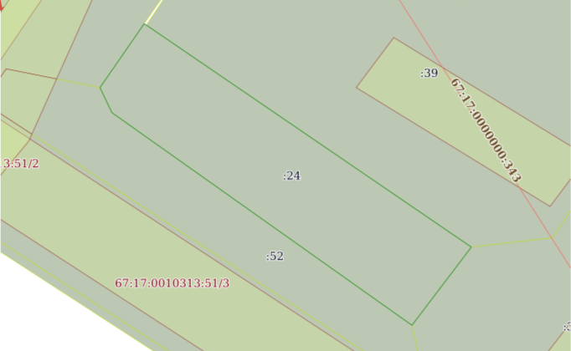 | 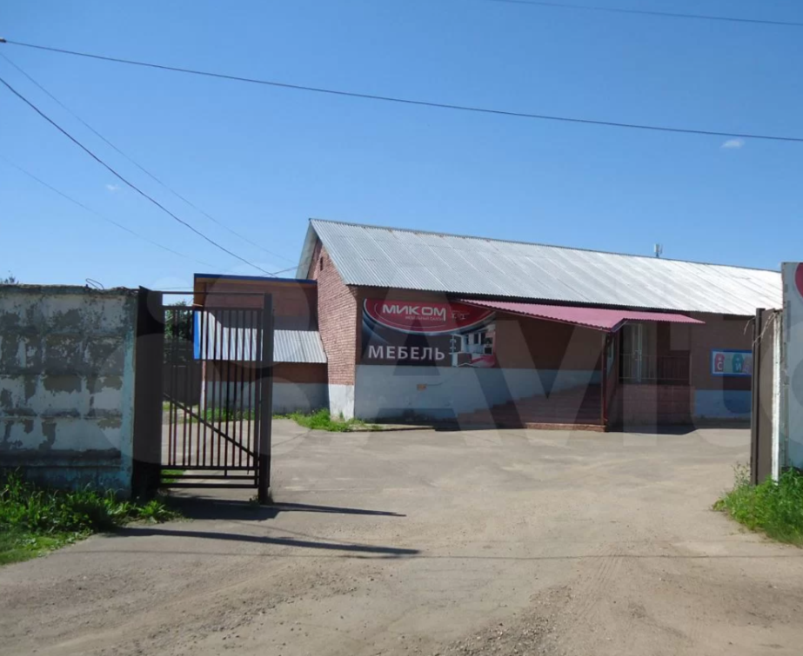
Месторасположение инвестиционной площадки  Кадастровый номер | Смоленская область, Сафоновский р-н, Сафоновское городское поселение, Сафоново, Советская ул., 47с4
Категория земель и вид разрешенного использования | - Производственный комплекс по изготовлению мебели
Общая площадь | 0,24 Га
Форма собственности | объекты складского назначения различного профиля
Условия приобретения аренда/выкуп | Аренда/выкуп
Наличие строений (площадь, этажность) | Здание 1- 835 м.кв, Производственное двухэтажное помещение - отапливается полностью газом. В корпусе находится клиентская зона с торгово-выставочным залом. Кадастровый номер:67:17:0010342:852 -  Здание 2 - 984 м.кв, Холодный склад с подвальным помещением. К складу подведен газ (заглушен). При необходимости есть возможность подключения.  Административое двухэтажное помещение, сейфовая комната. Площадь (кв.м.): 984.1 Кадастровый номер:67:17:0010342:858
Краткая характеристика инженерной инфраструктуры (в случае ее отсутствия – информация о возможности подключения) | Газоснабжение: на территории (временно отключено)  Электроснабжение: Выделенная эл. мощность 30кВт.  Водоснабжение: центральное  Отопление автономное собственная котельная с газом.
Транспортная доступность (наличие жд ветки, наличие и покрытие подъездной автомобильной дороги) | - производство находится в 2 км от автомобильной дороги М1, железная дорога в 2 км от производства (площадка располагается в 20км от ст. Сафоново на железнодорожной ветке до г.Москва)
Дополнительные сведения | Участок огорожен и заасфальтирован. Въездные ворота позволяют свободно заезжать и разворачиваться фурам. Круглосуточная система видеонаблюдения. Имеется стоянка и парковка для грузового и легкового транспорта.
Контактные данные | ФИО | Леонов Дмитрий Михайлович
Контактные данные | Телефон | 8-951-694-41-42
Контактные данные | E-mail: | DM_commer67@mail.ru
Контактные данные | Эл. адрес сайта (при наличии)

